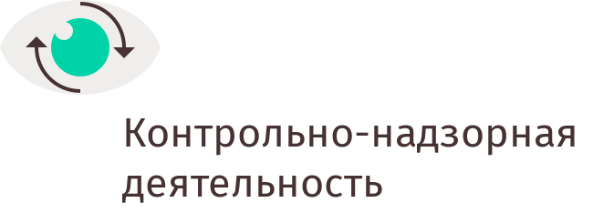

УПРАВЛЕНИЕ ФЕДЕРАЛЬНОЙ АНТИМОНОПОЛЬНОЙ СЛУЖБЫ
ПО ЛИПЕЦКОЙ ОБЛАСТИ

Повестка дня
публичных обсуждений правоприменительной практики
Липецкого УФАС России
25.04.2019 г. в 11:00

1. Вступительное слово (заместитель руководителя-начальник отдела защиты конкуренции Липецкого УФАС России Дмитрий Алексеевич Шелестенко).
2. Правоприменительная практика Липецкого УФАС России по пресечению нарушений антимонопольного законодательства в части недобросовестной конкуренции (заместитель руководителя-начальник отдела защиты конкуренции Липецкого УФАС России Дмитрий Алексеевич Шелестенко).
2. Проблемы регуляторики порядка внесения рекламных конструкций в схему (председатель правового комитета Координационного Совета по развитию малого и среднего предпринимательства Липецкой области, правового комитета ЛРО «Опора России» Ксения Валерьевна Емельянова).
3. Анализ и практика осуществления контроля за соблюдением Федерального Закона «О рекламе» (главный специалист-эксперт отдела защиты конкуренции Липецкого УФАС России Юлия Владимировна Селезнёва).
4.Вопросы по докладам, ответы на обращения из зала и на поступившие комментарии.

